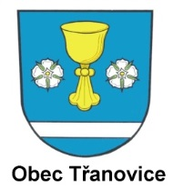
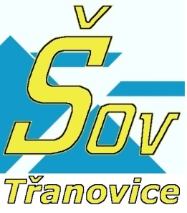

V Třanovicích, 22. července 2015
Vážená paní, vážený pane,
dovolujeme si Vás pozvat k diskuzi u kulatého stolu u příležitosti vyhlášených výzev k Programu rozvoje venkova 2014-2020. Ke kulatému stolu jsou také pozváni zástupci SZIF, zemědělci, zástupci místních samospráv, NNO, podnikatelé, členové MAS.
Diskuze bude blíže zaměřena na CLLD (Komunitně vedený místní rozvoj) a MAS v PRV 2014-2020.
Program rozvoje venkova se zaměřuje na zvýšení konkurenceschopnosti zemědělských, lesnických a potravinářských podniků, posílení zaměstnanosti venkova při zachování trvalé udržitelnosti a zohlednění přírodních znevýhodnění venkovských oblastí, obnovu, zachování a zesílení místních ekosystémů, podporu efektivního využívání energetických zdrojů a přechod na nízkouhlíkové venkovské hospodaření, sociální začleňování a potírání chudoby na venkově.
Akce se koná
v úterý 4. srpna 2015 od 13:00 hod
ve školicí místnosti v 1. patře objektu Kapplova dvora v Třanovicích, č. p. 1
Facilitátor: Ing. Krystyna Nováková
Program:
12:45-13:00 Prezence
13:00-13:30 Neformální představení účastníků a hostů, občerstvení

13:30-14:00 Prezentace PRV 2014-2020, Ing. Šárka Proskovcová, koordinátor Celostátní sítě pro zemědělství a venkov pro ČR, SZIF
14:00-15:00 Řízená diskuze všech zúčastněných u kulatého stolu, informace k projektovým opatřením PRV pro podzimní kolo příjmu žádostí
15:00-15:15 Evaluace tématu a diskutovaných příspěvků, závěr
Závazné přihlášky na akci prosím vyplňte na: http://sov.tranovice.org v záložce
Aktuality/Přihláška na akci, případné dotazy na tel. 777 549 286 nebo sov@tranovice.org
Těšíme se na Vaši účast!

Ing. Jana Liberdová Bc. Jan Tomiczek Ing. Krystyna Nováková
ŠOV Třanovice, o. p. s. starosta obce Třanovice MAS Pobeskydí, z. s.

